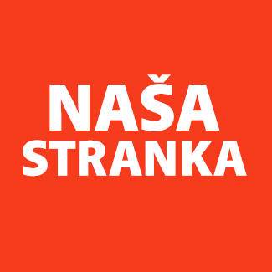
Politička organizacija građana „Naša stranka“

Općinski odbor Novo Sarajevo

Adresa: Zmaja od Bosne 55

Telefon: 033 492 399

E-mail: novosarajevo@nasastranka.ba

Bosna i Hercegovina

Federacija Bosne i Hercegovine

Kanton Sarajevo

Općina Novo Sarajevo

Općinsko vijeće Novo Sarajevo

n/r predsjedavajući, Robert Pleše

PREDMET: VIJEĆNIČKA INICIJATIVA

ZA: Načelnik i Nadležna služba

Poštovani_e,

Na osnovu člana 22. Poslovnika Općinskog vijeća Novo Sarajevo kojim se propisuje pravo vijećnika da podnosi inicijative, koje se odnose na rad Općinskog načelnika i službi za upravu u izvršavanju zakona, drugih propisa i općih akata Općinskog vijeća, kao i na rad institucija koje imaju javna ovlaštenja, upućujem vijećničku inicijativu za: Napraviti plan za proces digitalizacije u Opštini sa težištem na olakšanje procedura i smanjenje potrebe za dolaskom na šaltere u Opštini, za naše građane.

O B R A Z L O Ž E NJ E:

U vrijeme kada je razvoj informacionih tehnologija na vrhuncu, kao i digitalizacija procesa u svim ozbiljnim kompanijama, potrebno je planski pristupiti postepenoj digitalizaciji procesa i procedura u Opštini. U pandemijskim uslovima, ali i bez pandemije, težnja i fokus bi trebali biti smanjenje broja potrebnih dolazaka građana u Opśtinu, kada trebaju neku od usluga iz okvira nadležnosti Opštine, kao i olakšanje administrativnih poslova, i skraćenje vremena potrebnog za kompletiranje nekog procesa odnosno dobivanje konačnog dokumenta. Potrebno je napraviti detaljan projektni zadatak sa svim definisanim zahtjevima kako bi se svi procesi digitalizovali, a na osnovu takvog dokumenta pristupiti investicionoj procjeni, po fazama, sa mogućnošću pilot projekta kao prvim korakom.

______________

Elvedina Vugić

Klub vijećnika_ca Naše stranke

Sarajevo, 29.07.2021.

